海智产品中心
  - Phase 2 业务实施验收报告
报告状态 | PHASE 2 BUSINESS IMPLEMENTATION NOT READY
正式环境 | http://10.1.2.1:443/
应用版本 | haizhi-hub-api:6.0.5-phase2-style-fix
代码与数据 | Git 1c91a3a | Alembic c3d4e5f60718
报告日期 | 2026-08-24

验收结论：平台侧可执行开发、部署、联调和回归工作已完成。当前唯一业务验收阻塞为外部 Active Directory 返回 52e invalidCredentials；正式 HTTPS 还需外部域名与可信证书。

1. 执行摘要
本轮完成 AI 知识问答、智能配单、项目 BOM、规则校验、不可变版本、Excel 模板映射与导出、资料预览与知识同步、Dify/RAG 集成、权限控制、生产切换和回滚演练。所有可由当前环境独立完成的软件工作均已闭环。
正式结论为 PHASE 2 BUSINESS IMPLEMENTATION NOT READY。阻塞不是平台缺陷，而是外部 AD 绑定账户认证失败：服务器返回子码 52e（invalidCredentials）。在域管理员确认账户密码、启用、锁定和过期状态前，无法证明销售 LDAP 登录链路。
验收门 | 结果 | 说明
平台技术可用 | PASS | 443 正式服务、健康检查、容器安全、迁移与浏览器回归通过
核心业务闭环 | PASS | 问答、配单、BOM、Excel、资料业务闭环通过
Dify / LLM / RAG | PASS | 真实数据集检索、知识同步、模型调用和 80 入口通过
安全 / 备份 / 回滚 | PASS | 权限、字段级价格控制、备份与完整回滚恢复演练通过
外部目录登录 | BLOCKED | AD 返回 52e invalidCredentials，需外部凭据修复

2. 正式运行基线
项目 | 正式值
海智产品中心 | http://10.1.2.1:443/
Dify 正式入口 | http://10.1.2.1/
Dify 保留入口 | http://10.1.2.1:18081/
Moodle | http://10.1.2.1:443/moodle/
正式镜像 | haizhi-hub-api:6.0.5-phase2-style-fix
Git branch | codex/phase2-business-implementation
实现 commit | 1c91a3a70ff8e48da710875e2f7c517634e89d2a
Alembic | c3d4e5f60718 (head)
API 回滚容器 | haizhi-hub-api-v604-stylerollback-20260824
- 正式 API 以 UID/GID 10001:10001 运行，根文件系统只读。
- 容器 capability 全部移除，启用 no-new-privileges，/tmp 使用 noexec/nosuid。
- 443 在开发、候选验收和切换期间保持可用。

3. Phase 2 交付范围
模块 | 已交付能力 | 结果
首页 AI 问答 | 结构化关系优先、Dify 资料补充、思考内容清理、来源受控 | PASS
智能配单 | 自然语言解析、需求确认、真实方案与产品推荐 | PASS
项目 BOM | 人工编辑优先、规则校验、不可变版本、价格权限 | PASS
Excel | 占位符、可视化单元格映射、BOM 列映射、预览、XLSX | PASS
资料中心 | 上传、派生预览、原文件下载、发布、知识同步治理 | PASS
Dify / RAG | 单一现有实例、真实 Dataset、80/18081 双入口 | PASS
六大中心 | 列表与详情回归、数据与权限不回退 | PASS

4. AI 知识问答与 Dify/RAG
AI Gateway 使用本地模型服务 http://10.1.2.4:6999 和模型 /model/models/Qwen3.6-27B，并对调用身份、模型范围、输出内容和资料来源进行治理。系统先查询六大中心结构化关系，再调用 Dify 当前有效资料；模型输出中的 reasoning_content、<think> 及已知推理泄露标记会被剔除，异常时使用确定性结构化/RAG 结果回退。
验证项 | 结果 | 证据
模型发现与聊天 | PASS | 允许模型约束和真实聊天响应
Dify Provider | PASS | OpenAI API Compatible 插件 0.0.62
Dataset retrieve | PASS | Dataset 6b164760-8c9b-4c37-b0f7-96864d88b9c3
真实资料同步 | PASS | 文档 14：PUBLISHED / CURRENT / SYNCED
草稿同步阻断 | PASS | 未发布资料不可进入知识库
Dify 80 入口 | PASS | setup=finished；原 18081 保留
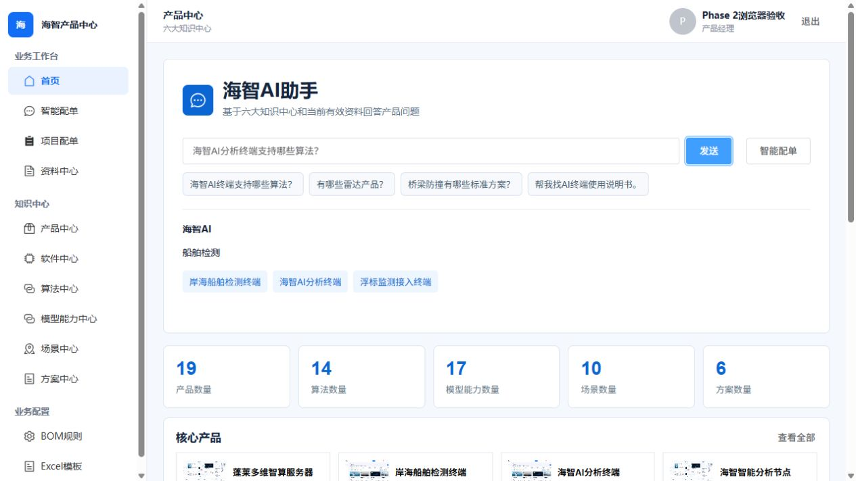
图 1 首页 AI 知识问答与真实业务信息

5. 智能配单与需求解析
验收使用真实桥梁防撞业务语义：某桥梁上下游各 3 公里，需要 4 个球机，支持 AIS 融合、船名 OCR、偏航预警并 7x24 小时运行。解析器对“上下游各3公里”分别写入上游 3 公里、下游 3 公里，不再误合并为单方向距离。
流程节点 | 输出 | 结果
自然语言解析 | 距离、设备数量、能力、运行要求结构化 | PASS
需求确认 | 用户确认后进入方案/BOM 推荐 | PASS
真实推荐 | 引用现有产品、型号和关联关系 | PASS
项目保存 | 桥梁防撞业务验收项目-20260824，id 6 | PASS
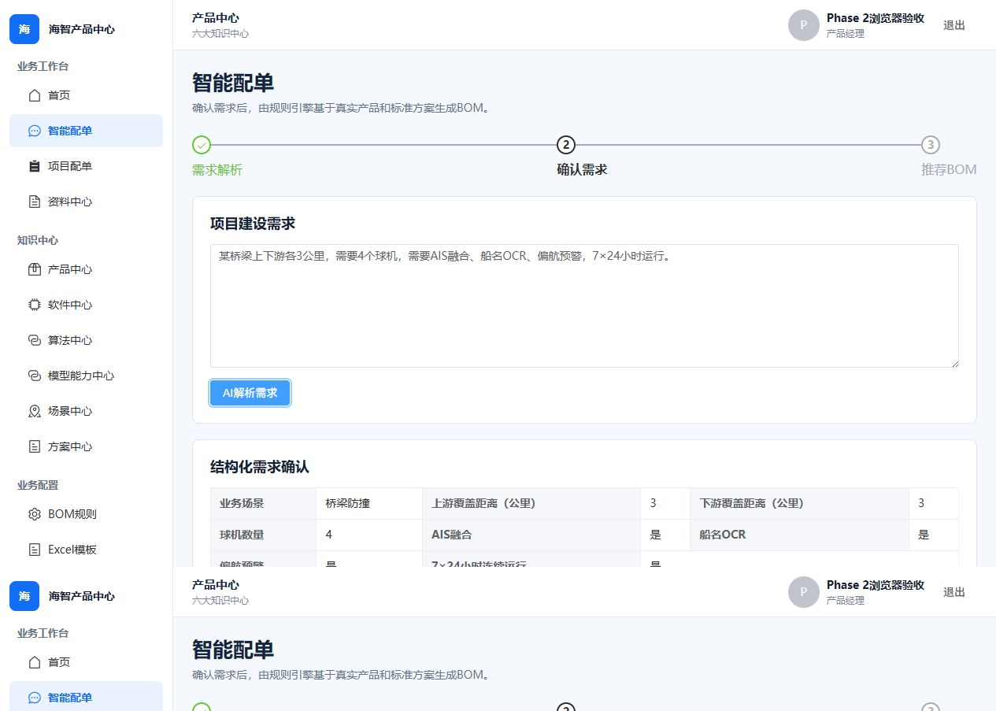
图 2 桥梁防撞需求解析与确认
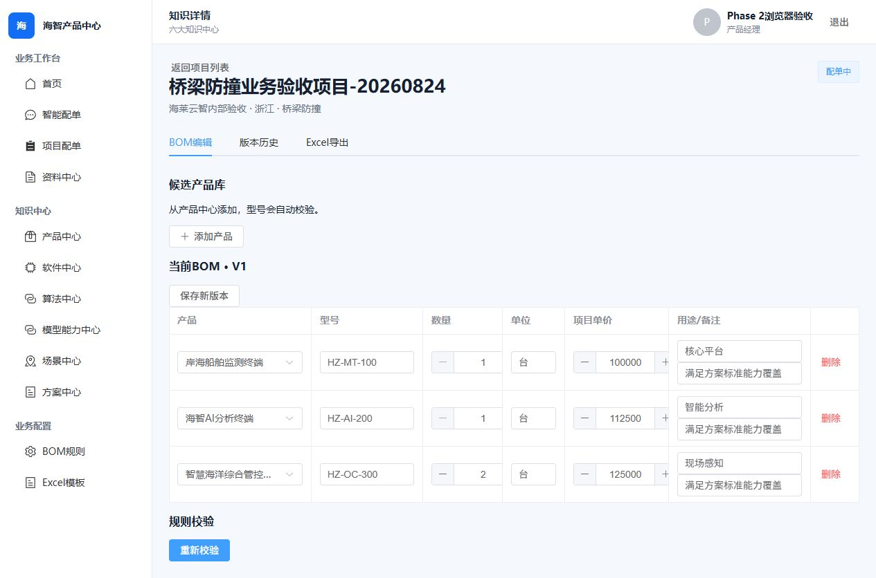
图 3 基于真实关系的推荐 BOM

6. BOM 引擎、人工编辑与版本
BOM 编辑器保持人工修改优先。用户修改数量、型号、价格、用途或备注后，记录 manualEdited=true；“重新校验”只运行规则，不覆盖人工内容。主动重新生成推荐 BOM 需要二次确认并创建新版本。
验收事实 | 结果
当前版本 | V3
首条数量 | 从 1 人工改为 2
人工备注 | 人工调整：主平台双机冗余
校验统计 | 3 PASS / 0 WARNING / 0 ERROR
历史保护 | V2、V3 均保留，历史不可覆盖
ERROR 覆盖 | 销售不可绕过；管理员/产品经理需填写 Override Reason
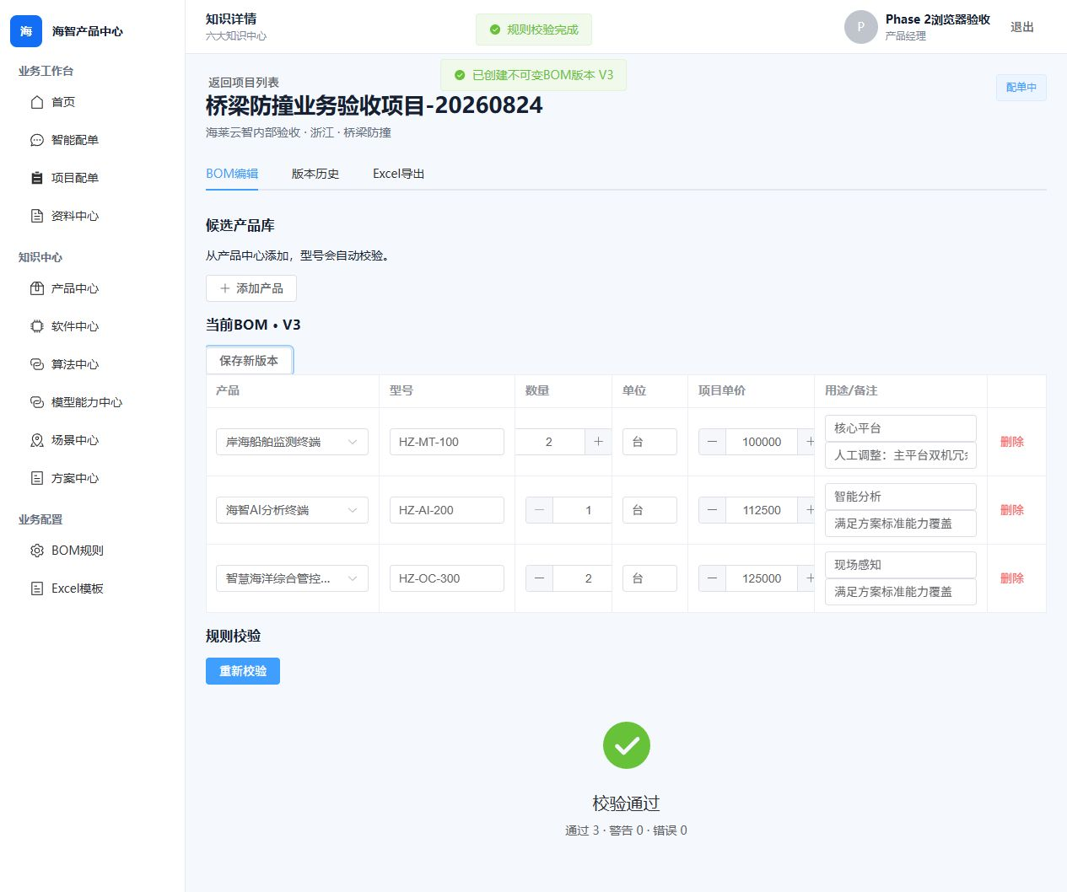
图 4 项目 BOM V3 人工调整与规则校验

7. Excel 模板映射与导出
系统既支持带占位符模板，也支持用户现有、无占位符的普通 Excel 模板。普通模板通过多 Sheet 预览、点击单元格映射项目字段，并单独映射 BOM 起始行和各列；最终文件基于上传模板填充，不重新生成“类似格式”的工作簿。
能力 | 结果 | 说明
模板上传/分析 | PASS | xlsx、多 Sheet、占位符与普通模板
项目字段映射 | PASS | 单元格点击映射
BOM 列映射 | PASS | 行号、产品、型号、数量、单位、价格、小计、用途、备注
数据调整 | PASS | 调整后创建新 BOM 版本
效果预览 | PASS | 只读 HTML 预览
最终 XLSX | PASS | 鉴权下载、内容/样式/公式检查
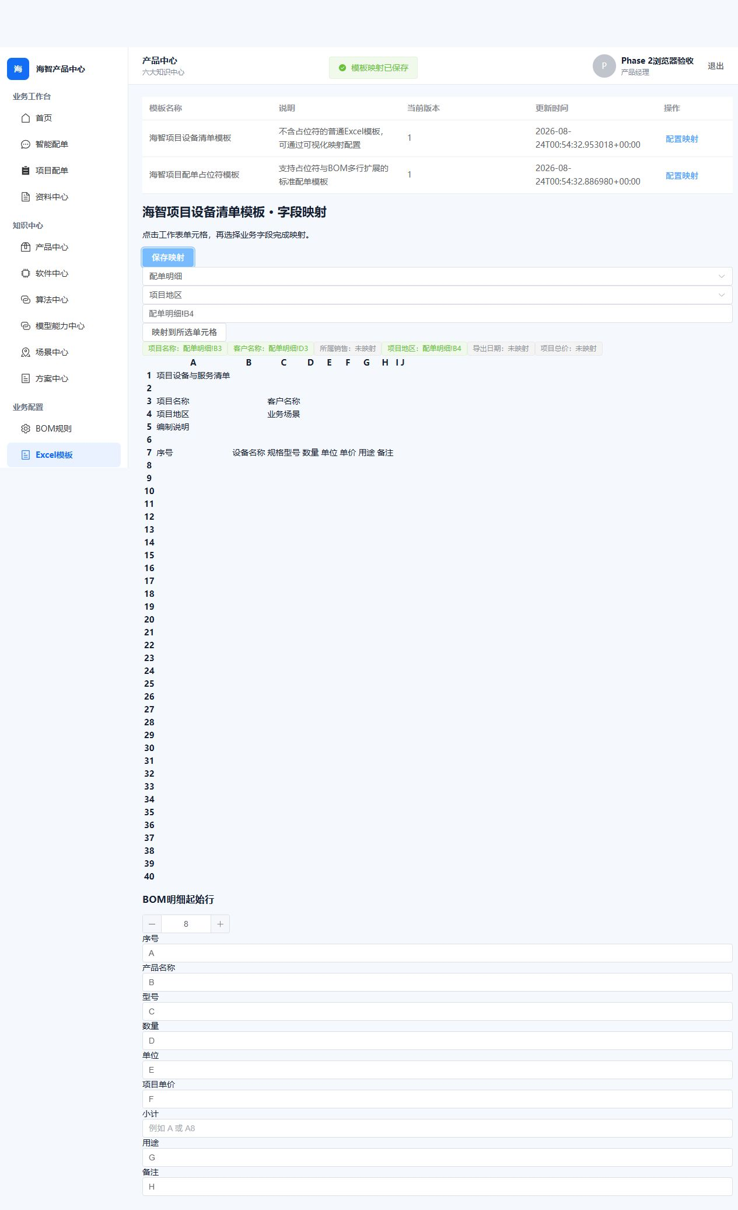
图 5 普通 Excel 模板可视化映射
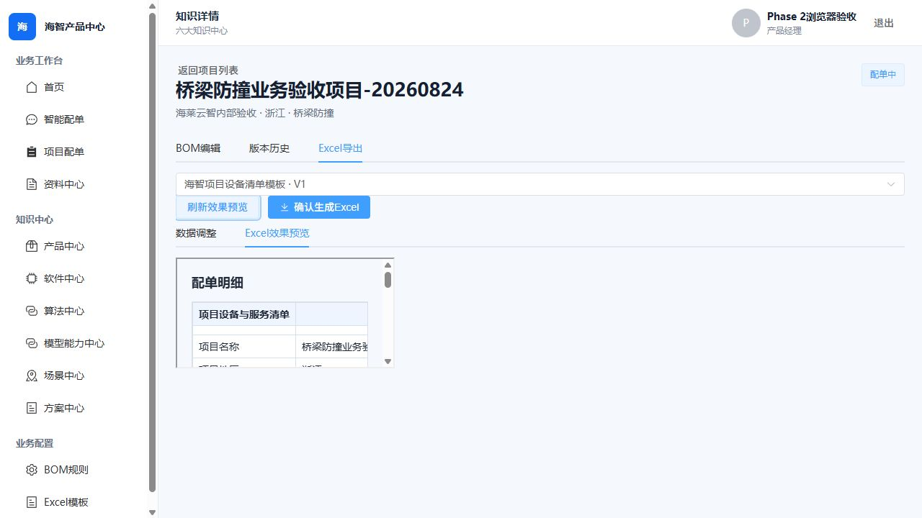
图 6 Excel 最终效果预览
最终样例：export-samples/桥梁防撞业务验收项目-BOM-V3-标准模板.xlsx。样例包含 3 条真实产品、首项数量 2、人工备注、价格合计，并保持合并单元格、冻结窗格、列宽、样式和公式。

8. 资料中心与知识治理
原始文件和预览衍生物分开存储。PDF、图片和 TXT 可直接预览；Word/PPT 转换为 PDF；Excel 转换为只读 HTML。在线预览和原文件下载都必须通过登录鉴权，下载返回原始文件而非预览副本。
验证项 | 结果 | 说明
DOCX 预览 | PASS | 返回派生 PDF
DOCX 原文件下载 | PASS | 字节保持
草稿同步 | PASS | 正确拒绝
发布同步 | PASS | 文档 14：PUBLISHED / CURRENT / SYNCED
版本治理 | PASS | CURRENT/HISTORICAL/OBSOLETE 与 OUTDATED
脏资料清理 | PASS | hz-storage-test.txt 已删除
进入 AI 知识库必须同时满足 status=PUBLISHED、documentStatus=CURRENT、knowledgeEnabled=true。文件上传成功本身不会触发知识同步。
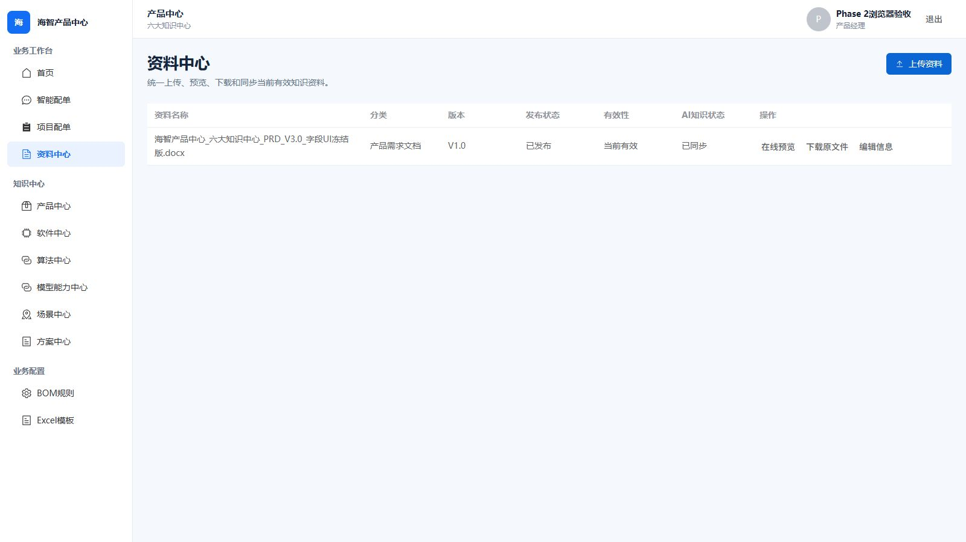
图 7 资料发布、当前版本与知识同步状态

9. 权限与安全验收
角色 | 允许 | 禁止/约束
普通用户 | 知识问答、六大中心只读、已发布资料预览/下载 | 无价格、项目、BOM、Excel、后台管理
销售 | 项目配单、BOM 编辑、授权价格查看 | ERROR 不可绕过
产品经理 | 知识维护、资料发布同步、项目/BOM/Excel | 敏感字段仍按明确权限
管理员 | 用户、角色、AD、规则和全部业务能力 | 覆盖规则需审计原因
- 后端真实鉴权通过；普通用户写操作返回 403。
- 无 PRICE_VIEW 时，产品价格和方案 BOM 单价/小计/总价不返回。
- 文件预览和下载必须登录；Dify 不接收成本价、用户密码和 LDAP 密钥。
- 管理员后台实现 AD 手工配置、启用、连接测试、候选拉取、选择确认和中文角色分配。

10. 浏览器与响应式回归
范围 | 结果 | 说明
四种视口 | 44/44 PASS | 1920x1080、1600x900、1440x900、1366x768
六大中心 | 12/12 PASS | 6 个列表页 + 6 个详情页
横向溢出 | PASS | 首页及六大中心均无异常溢出
Console | PASS | 0 error / 0 warning
本地构建 | PASS | Python compile、frontend build
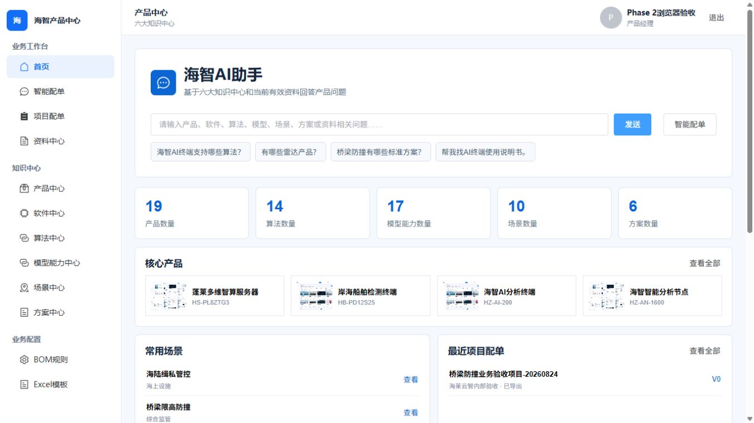
图 8 首页 1366x768 最小验收视口

11. 数据库、备份与回滚
Phase 2 通过 Alembic revision c3d4e5f60718 新增需求版本、规则、BOM、校验运行、Excel 模板/版本/导出、资料预览和知识同步相关结构。迁移先在隔离数据库验证 upgrade、downgrade 到 7a8c9d0e1f23、再 upgrade 到 head，之后才进入正式环境。
项目 | 路径/状态
主切换前备份 | /data/haizhi-product-hub/backups/20260824-phase2-final-precutover
Dify 80 切换备份 | /data/haizhi-product-hub/backups/20260824-phase2-port80-cutover
备份内容 | PostgreSQL、MinIO、运行配置、Dify PostgreSQL、Dify 配置卷
校验 | SHA-256 已记录并验证
API 回滚 | 6.0.4 停止容器保留，可按相同安全参数恢复
完整演练 | 5.7.3 回滚及 Phase 2 恢复均 PASS
旧 port 80 Python/SQLite 服务仅在完整备份后 stop/disable，代码、.env、SQLite 和 systemd unit 均保留。回滚时停止 haizhi-dify-port80，重新 enable/start haizhi-product-center，再验证端口与数据。

12. E2E 验收矩阵
验收项 | 结果
首页 AI 知识问答 | PASS
AI 智能配单 | PASS
需求确认 | PASS
真实 BOM 推荐 | PASS
BOM 规则 | PASS
人工 BOM 编辑 | PASS
人工修改不被覆盖 | PASS
BOM 版本 | PASS
项目配单 | PASS
价格权限 | PASS
Excel 模板上传 | PASS
Excel 可视化映射 | PASS
BOM 列映射 | PASS
Excel 数据调整 | PASS
Excel 效果预览 | PASS
最终 XLSX 导出/格式 | PASS
资料上传/预览/下载 | PASS
资料知识同步规则 | PASS
Dify API / 80 入口 | PASS
六大中心保持正常 | PASS
普通/销售/产品经理/管理员权限 | PASS
备份恢复/回滚方案 | PASS
浏览器回归 | PASS
销售 LDAP 实际登录 | BLOCKED

13. 外部阻塞与已知限制
唯一业务验收阻塞：Active Directory 10.1.1.102 的 LDAP bind 返回 LDAPInvalidCredentialsResult / data 52e。网络、389/636、RootDSE、域名和 Base DN 已验证，平台无法在没有有效域凭据的情况下完成销售 LDAP 登录。
外部处理要求：由域管理员确认 ldapreader@hilaicloud.com 的准确密码、账户是否启用、是否锁定、密码是否过期以及登录限制。修复后在系统管理中重新执行“连接测试”，再手动同步候选用户、选择销售用户并确认授权，最后完成销售 LDAP 登录 E2E。
HTTPS 限制：当前地址使用 http://10.1.2.1:443/。可信 HTTPS 需要外部提供正式域名、DNS 解析和可用证书。该项不影响当前 HTTP 业务验证，但属于正式对外安全发布前置条件。
Dify 控制台密码登录采用客户端公钥加密，简单 HTTP 明文密码探测会返回 Invalid encrypted data；现有 Provider、应用调用、资料同步和检索均已通过，不属于运行阻塞。
账号清理限制：临时浏览器验收账号 id 15 存在审计历史，物理 DELETE 会被数据库审计外键阻止。该账号已通过管理员接口禁用并复核；生产运维应对有审计记录的账号采用禁用保留，而不是物理删除。

14. 最终结论
PHASE 2 BUSINESS IMPLEMENTATION NOT READY
除 AD 实际认证与正式域名/证书外，本轮范围内的开发、部署、业务闭环、数据治理、Dify/RAG、权限、浏览器、备份和回滚验证均已完成。AD 52e 修复并补测销售 LDAP 登录后，可重新判定是否达到 READY。

附录 A 交付物索引
- Markdown 报告：reports/ 目录下 9 份专项报告。
- 截图证据：screenshots/，含核心业务、四视口和六大中心 12 条路由。
- Excel 样例：export-samples/桥梁防撞业务验收项目-BOM-V3-标准模板.xlsx。
- 测试模板与检查记录：tests/；恢复事实源：项目根目录 CODEX_CHECKPOINT.md。

